基金盈利很多但仍旧低估，需要卖出吗

我们在定投指数基金的过程中会遇到这样的情况，比如定投的银行指数基金，已经盈利十几个百分点了，可是仍旧低估，这个时候需要卖出吗？

二师父告诉你，这时候是不需要卖出的，根据五步定投法里面的利润收割原则，利润收割是到正常估值才开始收割。

为什么需要这样操作，二师父拿中证500指数来给你分析具体的操作逻辑。

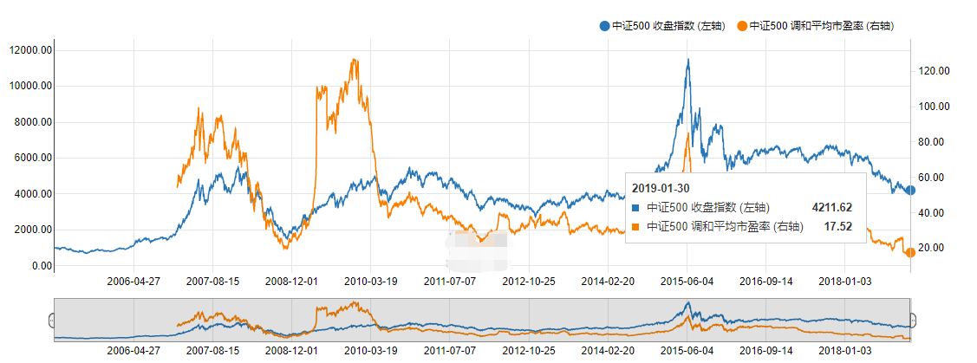

这是中证500指数近10年的市盈率和指数点位走势图，目前中证500指数大概是4200点，市盈率17倍。

08年世界金融危机的时候中证500指数的点位大概是1500点，市盈率大概是19倍。

从这两个数据对比大家可以很明显看到10多年过去了，中证500指数的市盈率是下降的，而指数点位却上升了。这就表明，在指数点位逐步增长的过程中，市盈率有可能是下降的。这是为什么呢？

我们来看一个简单的公式。指数的点位=市盈率\*指数的盈利。指数是一篮子股票，指数盈利就是这一篮子股票背后公司的整体盈利情况。国家在发展，社会在进步，GDP也是不断增长的，所以中国大多数企业的盈利是不断增长的。在这种情况下即使市盈率下降，只要指数盈利的增长幅度高于市盈率的下降幅度，那么指数的点位就会是增长的。

所以，我们不能够仅仅看指数的点位或者基金的净值来判断指数的高估还是低估。即使指数的净值比之前是涨了，但是只要市盈率下降，他就比之前低估。无论是中国股市还是其他国家的股市，指数点位都是在波动上涨的，指数点位就对应了基金的净值。不过，无论指数点位怎么上涨，指数的市盈率却在一个大致的范围内波动。

当指数盈利很多，代表你买入基金时候净值低，并不代表你持有的指数基金就进入正常估值。从估值量化的角度来进行分析是不适合卖出的。

另外从行为金融学的理论来定性分析，目前市场远远未到牛市疯狂买入阶段，即使是一线蓝筹股票和银行股票，也是非常便宜的。我们和市场大多数乌合之众操作反向，那么这个时候也应该是买入或者持有，并不是卖出。

当然，并不排除蓝筹股票短期向下波动，这无法预测，技术分析二师父并不提倡，无论是有名的蜡烛读图术，还是欧奈尔的杯状模型，都是经验总结，不代表永恒真理，万一一次失效是不是就容易掉坑。

华尔街最厉害的技术分析大师江恩晚年也开始写自己的投资哲学书籍了。大家从这里也可以知道，投资到最后都是人性的较量，是对宇宙哲学和历史轮回的理解。

总结：长期定投指数基金的买入和卖出看估值。震荡市场定投指数基金买入和卖出看网格点。把复杂的投资简单化，纪律化，按照纪律操作即可。